Patrica 20/06/2013

R E L A Z I O N E T E C N I C A

OGGETTO: INTERVENTO ANALISI VIBRAZIONI SU GENERATORE
ERCOLE MARELLI ENERGY KW.700



COMMITTENTE : MECAMIDI ITALIA

Centrale idroelettrica SGURGOLA

ORDINE: Tel Ing. Ruggero Aime

- Premessa

- Scopo

- Tabelle riferimento

- Dettaglio Analisi

- Conclusioni

Premessa

La Società Mecamidi Italia ci ha richiesto un’analisi di vibrazione per cercare di identificare eventuali anomalie su di un generatore di loro costruzione ed in funzione da Marzo 2013 presso la centrale di proprietà della società EHR.

Scopo

Verificare se la macchina oggetto delle analisi di vibrazioni rientrassero nei parametri di funzionamento relative alle tabelle “Gruppo Secondo ISO 2372 VDI2056” usate comunemente per questo Tipo di macchine.

Tabelle riferimento

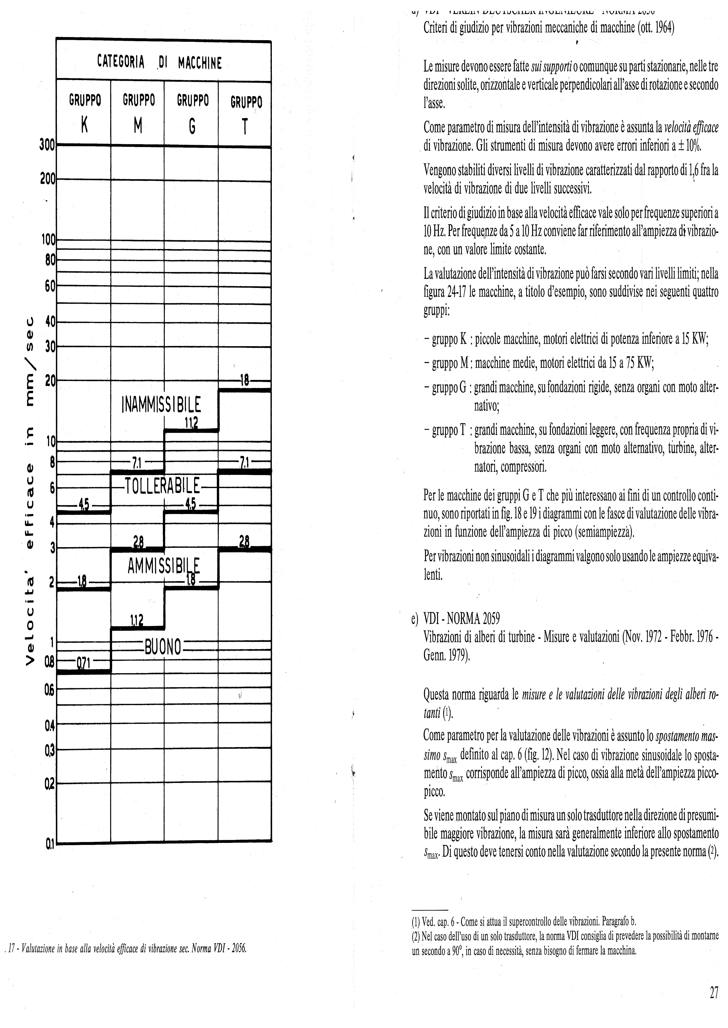

Tabelle :

Vedi File Allegati

Conclusioni

La macchina in esame è stata provata sia senza eccitazione(a vuoto solo rotazione dovuta all’azione dell’acqua) sia con eccitazione rotorica senza carico, sia con carichi variabili.
I valori riscontrati nelle direzioni omonime ai vostri sensori inseriti N°.1 per dx/sx( N°.175), N°2 monte/valle/N°.176), N°.3 assiale(N°.177) non superano i valori max ammessi secondo le tabelle ed i grafici allegati alla presente. La macchina si colloca tra categoria G e T
Nella posizione monte valle all’aumentare del carico compare una vibrazione che aumenta all’aumentare del carico e si attesta nell’ordine di circa N°.1,9 mm/sec in velocità efficace; ciò può essere riconducibile ad una anomalia statorica. Tale anomalia determina comunque uno stato vibratorio in valore assoluto comunque rientrante nei valori max ammessi e stando alle precedenti analisi da voi effettuate non sembra aumentato nel valore assoluto nel tempo.
Questa vibrazione tra l’altro è talmente selettiva nella direzione che scompare quasi del tutto nelle altre direzioni compresa quella effettuata a 45° rispetto al sensore monte valle. Questo fenomeno può far supporre che nella direzione monte valle la struttura abbia una labilità maggiore. Inoltre in alcune occasione ci è successo che macchine di questo tipo, cioè simmetriche nella loro costruzione, nel momento del loro ancoraggio subiscono delle deformazioni strutturali sullo statore che possono determinare tale anomalie. Spesso allentando gli ancoraggi e verificando gli stessi sono stati risolti tali problemi.
Dal punto di vista operativo la macchina con i dati rilevati può considerarsi nel campo del buono, tenendo conto però che non abbiamo un trend e quindi questa affermazione potrebbe essere confermata o smentita se con ulteriori analisi si rilevasse o una situazione di stabilità delle vibrazioni o un peggioramento delle stesse.
Riteniamo da quanto esposto di consigliare una verifica della labilità o giochi della struttura o degli organi dell’alternatore, di verificare se il fissaggio dello stesso possa determinare delle deformazioni allo statore e di effettuare una campagna di misure abbastanza ravvicinate nel tempo per determinare un trend che possa dare un livello di tranquillità maggiore sul buon funzionamento della macchina.

Disponibili ad ulteriori chiarimenti, porgiamo cordiali saluti
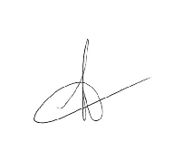

R.E.M. S.R.L.
Carlo Spaziani

